​
Школа | МБОУ Большекирсановская сош |  |  | Отд./корп |  |  |  | День | 02.09.2021
Прием пищи | Раздел | № рец. | Блюдо | Выход, г | Цена | Калорийность | Белки | Жиры | Углеводы
Завтрак | гор.блюдо | 312 | Пюре картофельное | 150,00 | 9,03 | 137,25 | 3,06 | 4,80 | 20,44
 | гор.напиток | 382 | Какао с молоком | 180,00 | 9,07 | 106,74 | 3,67 | 3,19 | 15,82
 | хлеб | Н | Хлеб пшеничный | 30,00 | 1,20 | 69,00 | 2,28 | 0,24 | 14,10
 |  | 278 | Тефтели в сметанно томатном соусе | 90,00 | 33,76 | 128,45 | 6,65 | 7,37 | 8,77
 |  | 71/70 | Огурец свежий | 60,00 | 3,58 | 7,20 | 0,42 | 0,06 | 1,14
Завтрак 2 | фрукты
Обед | закуска
 | 1 блюдо
 | 2 блюдо
 | гарнир |  |  |  |  |  | 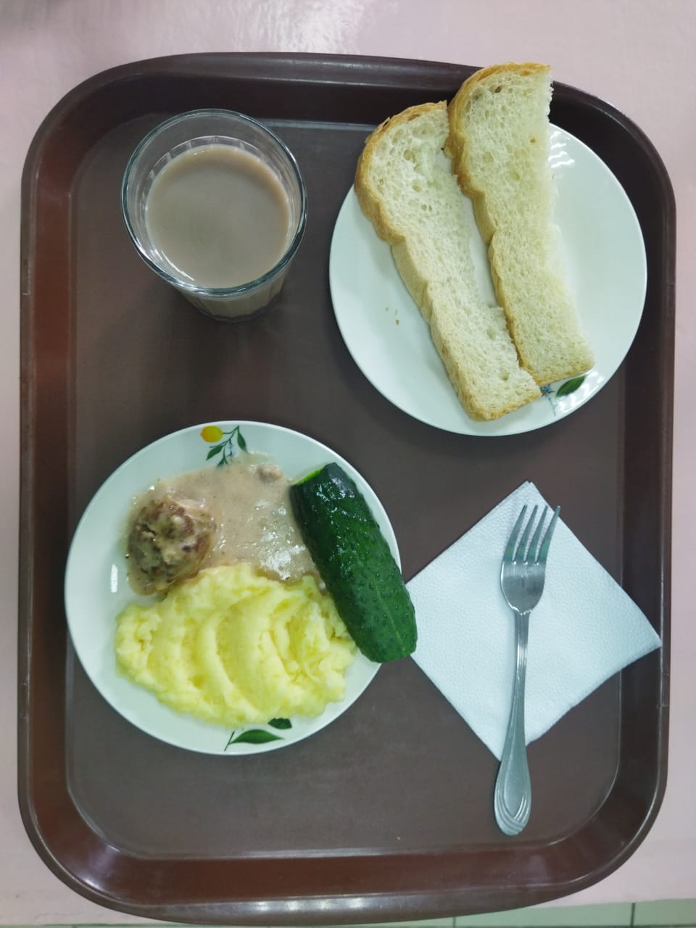
 | сладкое
 | хлеб бел.
 | хлеб черн.
 |  |  |  |  | 56,64

